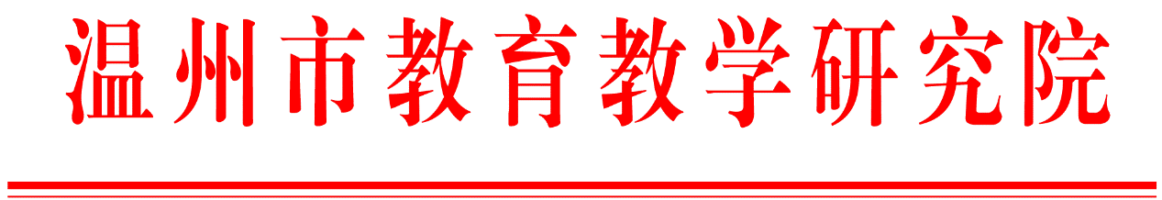
温教研小函〔2023〕427号

关于开展2023年温州市小学教学改革
十大样本评审活动的通知

各县（市、区）教育局教研部门，市局直属各有关学校：
为贯彻落实《基础教育课程教学改革深化行动方案》精神，更新教育理念，转变育人方式，积极探索教学改革的多样路径，发现、总结和推广各地各校有效推进教学改革成果，经研究，决定开展2023年温州市小学教学改革十大样本评审活动。现将有关事项通知如下：
一、参评要求
1.参评项目分区域、学校和学科层面三类，可以是区域、学校整体推进的教学改革项目，也可以是小学某个学科教学改革实践中成功经验的科学凝炼。
2.参评项目须是各地小学落实立德树人根本任务和新课改理念的典型样本，坚持素养导向，指向问题解决，具有时代性、典型性、引领性、创新性和可推广性。
二、评审流程与安排
（一）申报
各地各校要认真总结温州市第三轮课堂变革实施情况和典型经验，填写《2023年温州市小学教学改革优秀项目申报表》（附件１），并按要求准备申报材料。
（二）推荐
各县（市、区）教研室负责本区域教学改革优秀项目的指导，推荐2～3个参加市级十大样本评选。市直学校推荐项目可以是学校层面的，也可以是学科层面的，每个学校限报1项。
（三）评审
由市级评审小组对推荐项目进行材料初评和答辩复评，评出15个“2023年温州市小学教学改革十大样本”候选项目。
（四）实地调研
由市教研院组织专家对15个入围项目进行调研考察，综合初评复评情况，最终确定“2023年温州市小学教学改革十大样本”。
（五）展示
获评“2023年温州市小学教学改革十大样本”的项目和单位，由市教研院颁发证书，并将在“温州教研”公众号、温州日报等媒体展示宣传，择优在《温州教育》发表。
三、材料与报送要求
（一）送审材料
1．《申报表》一式一份。
2．教学改革项目报告一式三份（包含项目背景、实施过程、主要经验、项目成效、后续改进思考等部分，字数5000字左右）。
3．每个教学改革项目提供典型材料（教学案例、课例、教学设计、教学故事等）至少2个，一式一份。
4．其他佐证材料（只需电子稿）：
（1）体现教学改革项目概况的微视频，要求视频时长5分钟以内，画面比例为16∶9，分辨率1920*1080P，大小不超过300MB；
（2）能体现项目实施过程的相关资料；
（3）能体现项目实施成效的数据、证书等实证材料。
以上1-3类材料统一装入材料袋，在材料袋上贴好封面（附件2）。
（二）报送要求
1．各县（市、区）各学校向所属县级教研部门申报，县级教研部门将推荐材料于11月8日之前报送市教研院，地址：温州市教育大楼（市府路490号）9楼。
2.各县（市、区）推荐项目的材料请送交市教研院911办公室，联系人：金哲谊，联系电话：85812130。同时，将所有送审材料电子稿发送至金老师钉钉。
附件：
1.2023年温州市小学教学改革十大样本申报表
2.2023年温州市小学教学改革十大样本申报材料

温州市教育教学研究院
2023年9月28日

附件1

2023年温州市小学教学改革十大样本

申报表

□1.区域层面教学改革项目
□2.学校层面教学改革项目
□3.学科层面教学改革项目

项目名称：
项目单位：
项目负责人： 职务或职称：
联系电话（手机全号）： 邮箱：
主要成员（注明执笔、不超过5人）：

温州市教育教学研究院 制

项目简介（解决的问题、主要经验、实施过程、成效与特色等，1000字以内）
姓名 | 单位 | 职务或职称 | 项目分工
项目负责人所在单位的送审意见：

负责人（签名）：
单位盖章： 年 月 日
县（市、区）教育局教研部门意见：

负责人（签名）：

部门盖章： 年 月 日
温州市教育教学研究院（评审小组）评审意见：

负责人（签名）：

部门盖章： 年 月 日

附件2

2023年温州市小学教学改革十大样本
申报材料

□1.区域层面教学改革项目
□2.学校层面教学改革项目
□3.学科层面教学改革项目

项目名称：
项目单位：
项目负责人： 职务或职称：
材料清单

温州市教育教学研究院 制

